山东建筑大学计算机科学与技术学院
课程设计说明书

题 目： 学生公寓管理系统设计-宿舍卫生检查、出入登记
课 程： 数据库原理及应用课程设计
院 （部）： 计算机与科学技术学院
专 业： 软件工程（开发）
班 级： 软件162
学生姓名： 李世越
学 号： 201611104052
指导教师： 孙倩
完成日期： 2019.1.10

山东建筑大学计算机科学与技术学院
课程设计任务书
设计题目 | 学生公寓管理系统设计与实现-宿舍卫生检查、出入登记
已知技术参数和设计要求 | 校有若干公寓楼，每栋5层，每层18个宿舍，每个宿舍4个学生，每个宿舍又有相同的财产，如床、桌椅卫生工具等，需要一个公寓管理系统实现管理。负责功能：宿舍卫生检查，学校后勤定期对学生宿舍进行卫生检查且学期结束可以进行评比和奖励；出入登记，实现对学生搬出公寓的货物进行登记以及对外来人员进行登记。
设计内容与步骤 | - 需求分析  - 数据库设计  - 用SQL语句、触发器与存储过程等实现功能  - 课程设计说明书
设计工作计划与进度安排 | - 设计工作6学时  - 实现4学时  - 课程设计说明书2学时
设计考核要求 | - 考勤20%  - 课程设计说明书50%  - 答辩30%

指导教师（签字）： 教研室主任（签字）：

目录
1. 系统概述 4
1.1出入登记 4
1.2卫生检查 4
2．需求分析 5
2.1 数据流图 5
2.2数据字典 8
3. 数据库概念结构设计 11
3.1 实体分析 11
3.2 数据库概念结构设计 11
4.数据库逻辑结构设计 14
4.1 关系模型 14
4.2表与视图的设计 14
5 数据库物理设计及实施 16
5.1 创建数据库 16
5.2 创建表 16
6 功能实现 19
6.1宿舍卫生检查功能模块1 19
6.2 评比奖励功能模块2 23
6.3 学生物品登记功能模块3 35
6.4 外来人员登记功能模块4 41
7 总结 50
参考文献 51

1. 系统概述
校有若干公寓楼，每栋5层，每层18个宿舍，每个宿舍4个学生，每个宿舍又有相同的财产，如床、桌椅、风扇、电视、卫生工具等，需要一个公寓管理系统实现管理。我需要实现的功能如下

1.1出入登记
出入登记：实现对学生搬出公寓的货物进行登记，登记信息包括学生信息、货物信息、寝室信息、时间等。对外来人员进行登记，登记信息包括身份证号、姓名、事由、来访时间、离开时间等。设计相应存储过程实现。

1.2卫生检查
学校后勤定期对学生宿舍进行卫生检查，记录检查日期、宿舍号、成绩、检查人员等，学期结束可以进行评比和奖励，如按平均成绩高低评出一等奖、二等奖、三等奖，进行奖励并记录奖励情况。

2．需求分析

2.1 数据流图
1、宿舍卫生和出入登记检查顶层数据流：

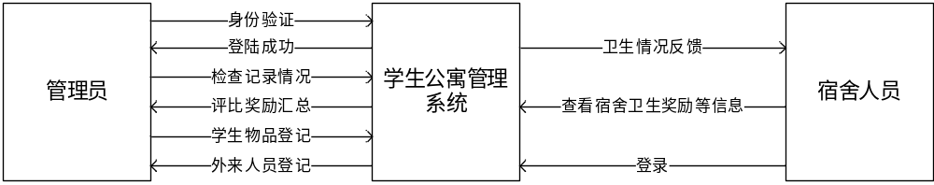

图2.1宿舍卫生检查、出入登记顶层数据流图

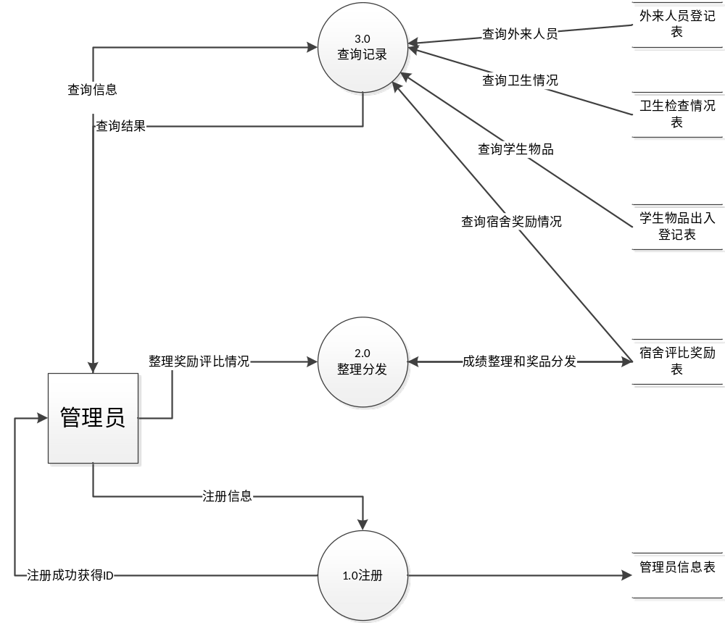

图2.2宿舍卫生检查、出入登记查询、整理数据流图

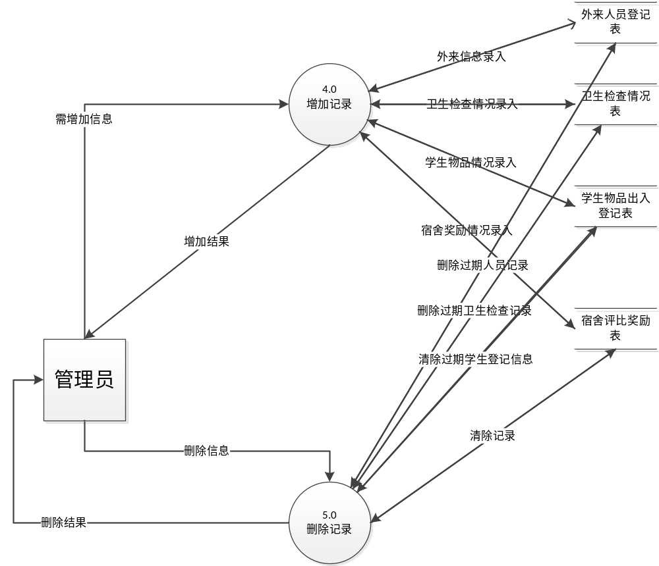

图2.3宿舍卫生检查、出入登记增加、删除数据流图

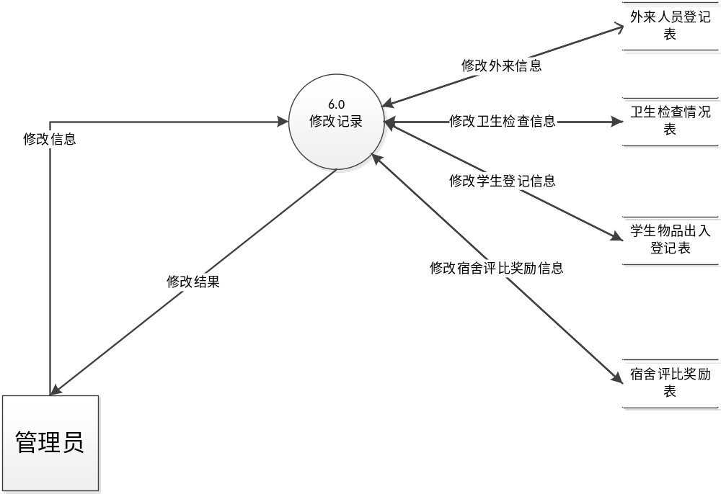

图2.4宿舍卫生检查、出入登记修改数据流图

2.2数据字典
1.数据项定义
- 数据项名称：宿舍号
    - 别称：公寓房间号
    - 数据类型：字符型
    - 长度：10
    - 取值范围：01 X01-X18--13 X01-X18
    - 取值含义：前两位代表宿舍楼号，宿舍楼号排列规则（榴园01,02,03；梅园：04,05,06； 竹园：07,08,09；松园：10,11,12；樱园：13）后三位是宿舍门牌号即（如一楼101室—118室）
- 数据项名称：学号
    - 别称：学生号码
    - 数据类型：字符型
    - 长度：12
    - 取值含义： 学生的学号由12位组成，入学年份4位，系号3位，专业号2位，学生编号3位。如学号201511105099表示该学生2015年入学，系号111，专业号05，学生编号099

- 数据项名称：检查日期
    - 数据类型：Date
    - 取值含义：4位年，2位月，2位日。如2017-10-09。
- 数据项名称：来访（离开）时间
    - 数据类型：DateTime
    - 取值含义：4位年，2位月，2位日 ，24小时时间，2位时，2位分，2位秒
如：2017-09-08 08:00:00
- 数据项名称：奖励等级
    - 数据类型：字符型
    - 长度：5
    - 取值含义：奖励的等级划分，一等奖、二等奖、三等奖。
2.数据结构
- 宿舍检查单（宿舍号，检查员，成绩， 检查日期）
- 评比奖励（宿舍号，平均成绩，等级，奖励记录）
- 学生登记表（宿舍号，{学号，学生姓名}，货物信息，时间）
- 外来人员登记表（姓名、身份证号、事由、来访时间，离开时间）
3.数据流
数据流描述＝｛数据流名，说明，数据流来源， 数据流去向，组成:｛数据结构｝
表2.2 数据流表
数据流 | 数据流来源 | 数据流去向 | 组成
宿舍卫生检查单 | 宿舍检查员 | 宿舍卫生检查表 | 卫生检查信息  （宿舍号、成绩、检查员、检查日期）
评比奖励单 | 管理员 | 评比奖励表 | 评比奖励信息  （宿舍号、平均成绩、奖励等级、奖励情况）
学生搬离物品单 | 学生 | 学生搬离物品表 | 学生、搬离物品信息  （宿舍号、学号、学生姓名、货物信息、搬离时间）
外来人员登记单 | 外来人员 | 外来人员登记记录表 | 外来人员、事由信息  （人员姓名、身份证号、事由、来访时间、离开时间）

4.数据存储
宿舍卫生情况分为两种：一种按宿舍号码的顺序排列，另一种按学期末宿舍卫生平均成 绩分数由高到低排列。如果考虑到建立两个数据文件的数据存储量太大，可建立按总分 排序的索引文件。
5.数据处理
- 检查单情况输入：宿舍卫生成绩输入是按宿舍楼号、分宿舍进行的。成绩输入按照 同一宿舍楼按照宿舍号从小到大排列。保证成绩在[0，100]之间。评比奖励表的成绩 同一宿舍楼按照，平均成绩降序。
- 评奖原则：按宿舍成绩平均分从高分到低分的次序(90,100]一等奖；[80，90]二等奖； [70,80]三等奖。

3. 数据库概念结构设计

3.1 实体分析

参照数据字典中对数据存储的描述，可初步确定该系统中实体的属性为：
宿舍信息 (宿舍号，所属公寓楼号，所在楼层，所属系别，所属专业，所属班级，寝室状态）
公寓楼信息（公寓楼号，公寓名称，楼层数）
宿舍管理员（账号，密码，姓名，性别，年龄，就职公寓楼号，联系方式）
学生信息（学号，姓名，班级，性别，系别，宿舍号）
班级表（班级名，班导，专业号）
专业表（专业号，专业名，专业主任，系号）
宿舍检查单（宿舍号，检查员，成绩， 检查日期）
评比奖励表（宿舍号，平均成绩，等级，奖励记录）
学生登记表（宿舍号，{学号，学生姓名}，货物信息，时间）
外来人员登记表（姓名、身份证号、事由、来访时间、离开时间）
这些实体间的语义描述：
系别包含多个专业，一个专业属于一个系别，一个专业包含多个班级，一个班级属于一个专业，一个班级包含多个学生，一个学生属于一个班级。一个学生住一个宿舍，一个宿舍可供多个学生住宿。一个宿舍有多张宿舍卫生检查表和评比奖励情况表。一个宿舍属于一个公寓楼，一个公寓楼拥有多个宿舍。一个公寓楼有多个宿舍管理员，一个管理员属于一个宿舍公寓楼，外来人员登记、学生物品出入登记表等信息又宿舍管理员管理。
一个学院有多个宿舍，每一个宿舍有自己的宿舍号和成绩。一个宿舍被一个检查员检查，一个检查员可以检查多个宿舍。一个宿舍有一个平均成绩、评分等级，可以有多个奖励记录。一个学生可以有多次出入登记，一次登记只属于一个学生。外来人员可以登记多次，一次登记只属于一位外来人员。

3.2 数据库概念结构设计

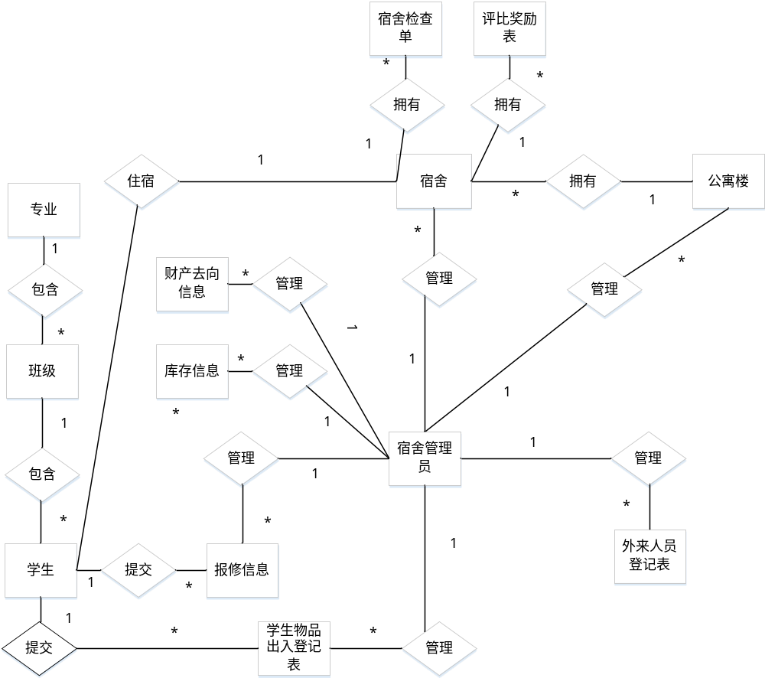

3.1系统总E-R图

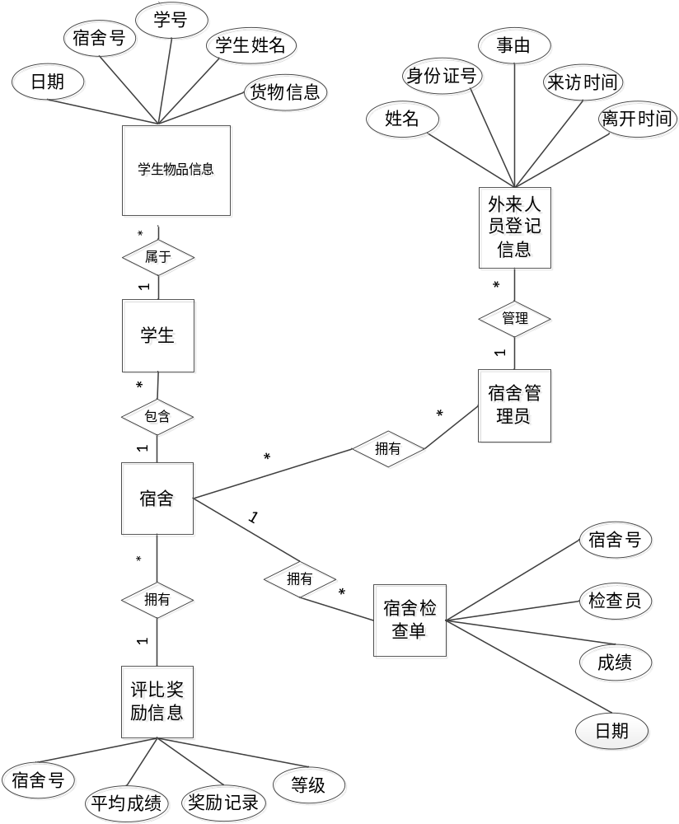
3.2 独立功能E-R图

4.数据库逻辑结构设计

4.1 关系模型
表4.1 关系模型表
关系名 | 属性及码 | 其他约束条件
宿舍检查单 | 宿舍号，检查员，成绩，检查日期 | - 宿舍号不允许为空；  - 成绩不允许为空；  - 检查员不允许为空；  - 检查日期不可为空；
评比奖励表 | 宿舍号，平均成绩，等级，奖励记录 | 1、宿舍号不允许为空；  2、平均成绩不允许为空；  3、等级允许为空；  4、奖励记录允许为空；
学生登记表 | 宿舍号，学号，学生姓名，货物信息，日期 | - 宿舍号不允许为空；  - 学号引用学生表；  - 货物信息不允许为空；
外来人员登记表 | 姓名、身份证号、事由、来访时间、离开时间 | - 姓名不为空；  - 身份证号不为空；  - 事由不能为空；  - 时间不为空；

4.2表与视图的设计
4.2 宿舍卫生检查表

表名：DormitoryCheck(宿舍卫生检查)
字段名 | 数据类型 | 含义说明 | 空值情况
DormID | Varchar(10) | 宿舍号 | 外键
Grade | Smallint | 成绩 | 不为空
CheckPeople | Varchar(5) | 检查人员名字 | 不为空
CheckDate | Datetime | 检查卫生日期 | 主关键字
4.3 评比奖励表
表名：reward(评比奖励表)
字段名 | 数据类型 | 含义说明 | 空值情况
DormID | Varchar(10) | 宿舍号 | 主关键字
AvergeGrade | Float(3) | 平均成绩 | 不为空
RewardLevel | Varchar(5) | 奖励等级 | 可空
RewardRecord | Varchar(10) | 奖励情况记录 | 可空
4.4 学生物品出入登记表
表名：StudentRegister(学生物品出入登记表)
字段名 | 数据类型 | 含义说明 | 空值情况
DormID | Varchar(10) | 宿舍号 | 主关键字
StudentID | Char(12) | 学号 | 外键
StudentName | Varchar(10) | 学生姓名 | 不为空
Date | Date | 货物出入日期 | 不为空
Goods | Varchar(50) | 货物信息 | 不为空
4.5 外来人员登记表
表名：WailaiRegister(外来人员登记表)
字段名 | 数据类型 | 含义说明 | 空值情况
Name | Varchar(5) | 外来人员姓名 | 不为空
CardID | Char(20) | 身份证号 | 主关键字
Reason | Varchar(50) | 事由 | 不为空
InTime | Datetime | 来访时间 | 不为空
OutTime | Datetime | 离开时间 | 不为空

5 数据库物理设计及实施

5.1 创建数据库
数据库名称：sjkks
create database sjkks;
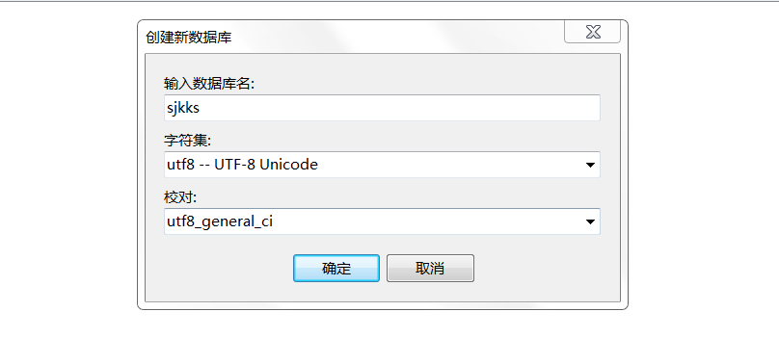
图 5.1 创建数据库

5.2 创建表
1、DormitoryCheck(宿舍检查表)
CREATE TABLE DormitoryCheck
(DormID VARCHAR(10) NOT NULL,
Grade SMALLINT NOT NULL,
CheckPeople VARCHAR(5),
CheckDate DATE,
PRIMARY KEY(DormID,CheckDate),
FOREIGN KEY(DormID) REFERENCES Dorm(DormID)
ON DELETE CASCADE
ON UPDATE CASCADE
);
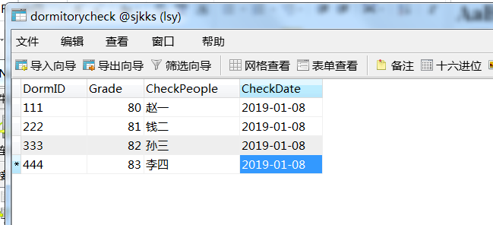

图5.2宿舍卫生检查表
2、Reward（评比奖励表）
CREATE TABLE Reward
(DormID VARCHAR(10) PRIMARY KEY,
AvergeGrade FLOAT(3) NOT NULL,
RewardLevel VARCHAR(5),
RewardRecord Varchar(10),
FOREIGN KEY(DormID) REFERENCES Dorm(DormID)
ON DELETE CASCADE
ON UPDATE CASCADE);
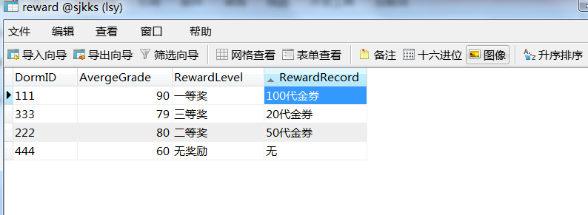

图5.3宿舍评比奖励表

3、StuRegistration（学生物品登记表）
CREATE TABLE StudentRegister
(DormID VARCHAR(10) NOT NULL,
StudentID CHAR(12) NOT NULL,
StudentName VARCHAR(10) NOT NULL,
Date DATE,
Goods VARCHAR(50),
PRIMARY KEY(DormID,StudentID),
FOREIGN KEY(DormID) REFERENCES Dorm(DormID)
ON DELETE CASCADE
ON UPDATE CASCADE,
FOREIGN KEY(StudentID) REFERENCES Student(StudentID)
ON DELETE CASCADE
ON UPDATE CASCADE);
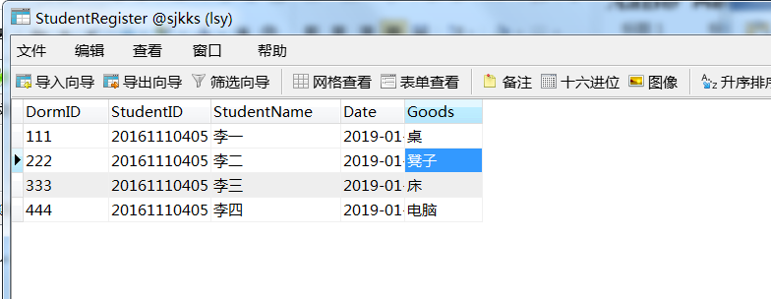

图5.4学生搬离宿舍物品登记表

4、exRegistration（外来人员登记表）
CREATE TABLE WailaiRegister
(Name VARCHAR(5) NOT NULL,
CardID CHAR(20) NOT NULL,
Reason VARCHAR(50) NOT NULL,
InTime DATETIME NOT NULL,
OutTime DATETIME NOT NULL,
PRIMARY KEY(Name,CardID)
);
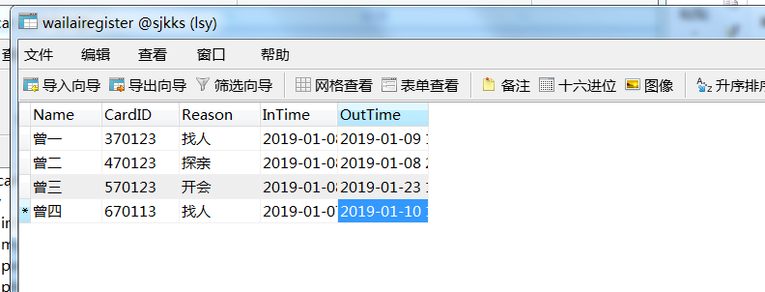

图5.5外来人员登记记录表

6 功能实现

6.1宿舍卫生检查功能模块1
- 功能描述和SQL语句
功能描述：
实现宿舍公寓管理的宿舍卫生检查后对数据进行录入，并且实现数据的查询。
学校后勤定期对学生宿舍进行卫生检查，记录宿舍号、成绩、检查人员、检查日期等。
SQL语句：
添加数据、删除数据、修改数据、查询数据
- 添加数据：
Insert into DormitoryCheck(DormID,Grade,CheckPeople,CheckDate)
Values('555',84,'周五','2019-01-08');
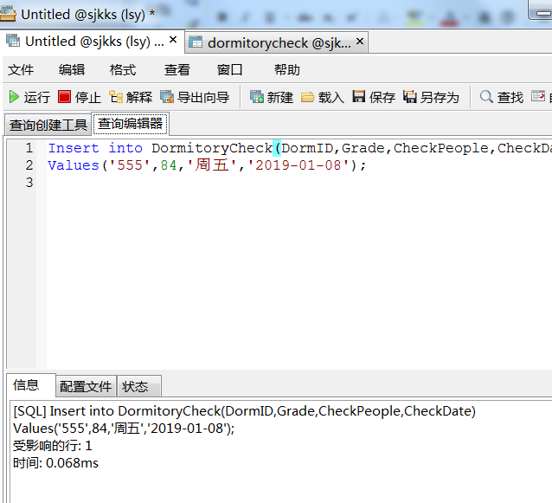

图6.1 添加信息
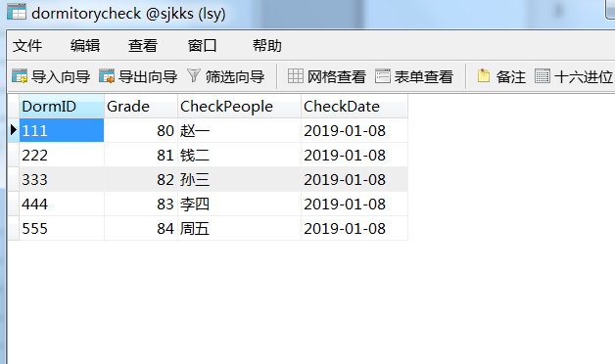
图6.2 添加信息变化后

- 删除数据：
Delete
From DormitoryCheck
Where DormID=’111’;
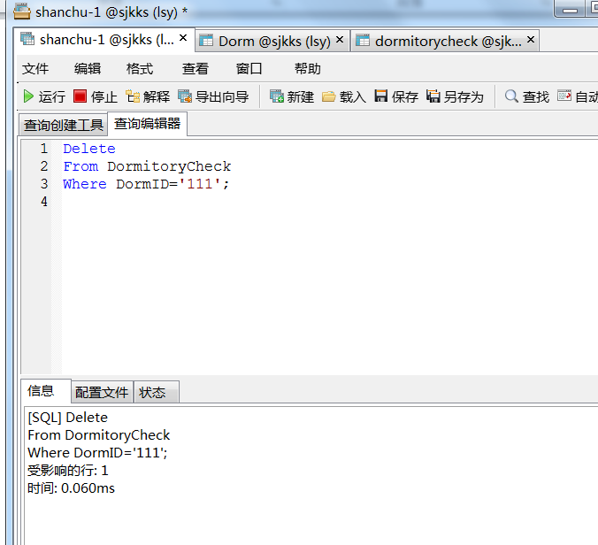

图6.3 删除信息
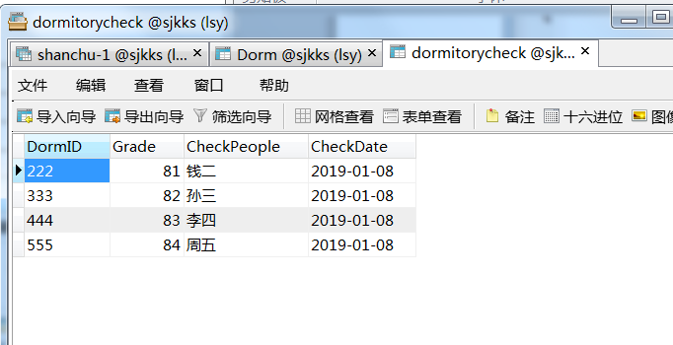
图6.4 删除信息后变化

- 修改数据：
Update DormitoryCheck
Set Grade=88
Where CheckPeople='封六;
';
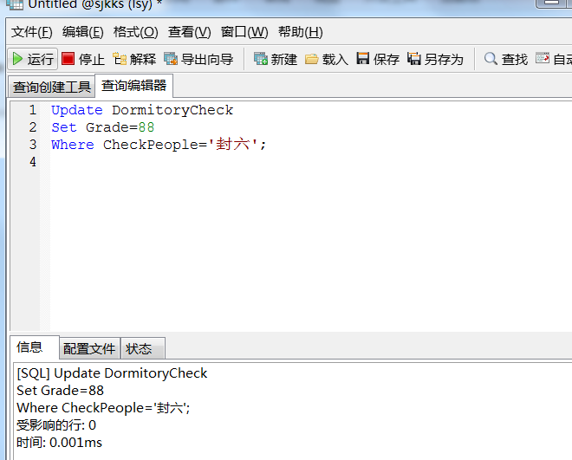
图6.5修改信息
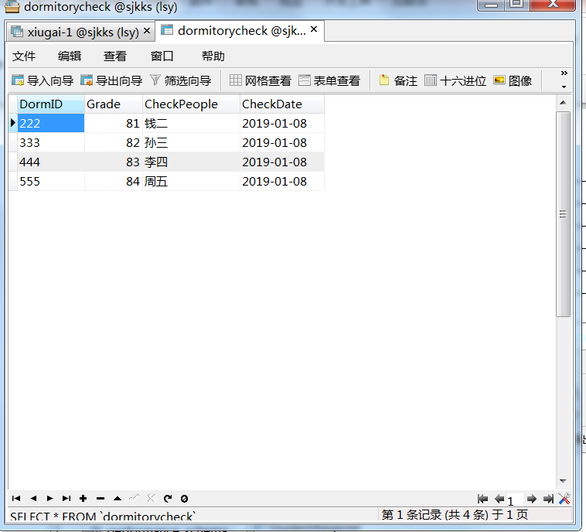
图6.6修改信息后变化

- 查询数据：
Select DormID 宿舍号
From DormCheck
Where Grade>8;
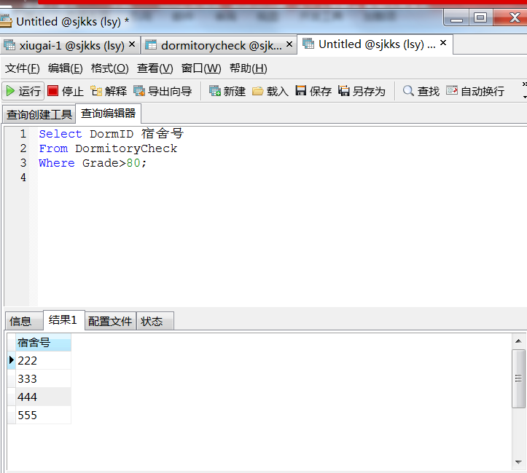
图6.7查询信息

6.2 评比奖励功能模块2
（1）功能描述：
学期结束可以进行评比和奖励，如按平均成绩高低评出一等奖、二等奖、三等奖，进行奖励并记录奖励情况。
SQL语句：
添加数据、删除数据、修改数据、查询数据
- 添加数据：
Insert into Reward(DormID,AvergeGrade,RewardLevel,RewardRecord)
Values('555',85,'二等奖','50代金券');

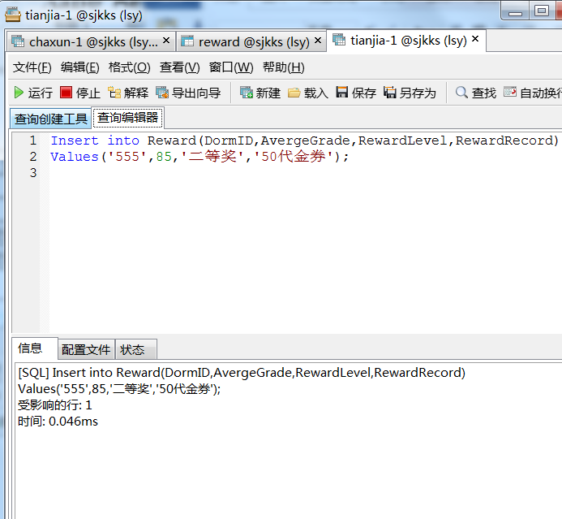
图6.8添加信息
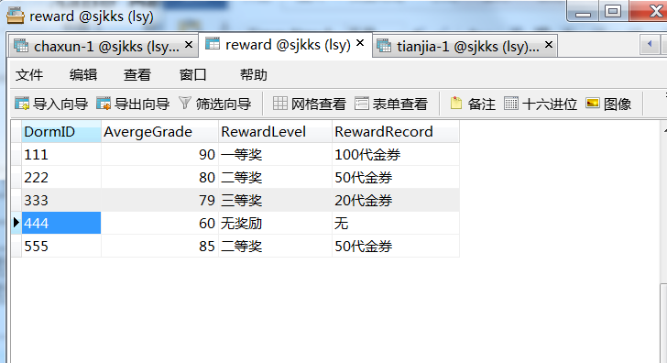
图6.9添加信息后变化

- 由DormID检查表的DormID分组求得宿舍这一学期的平均成绩AVG（Grade），并把这两个记录插入到reward表中。
SQL语句：
INSERT INTO reward(DormID,AvergeGrade)
select DormID,AVG(Grade)
FROM dormitorycheck
GROUP BY DormID;

Select * from DormitoryCheck;
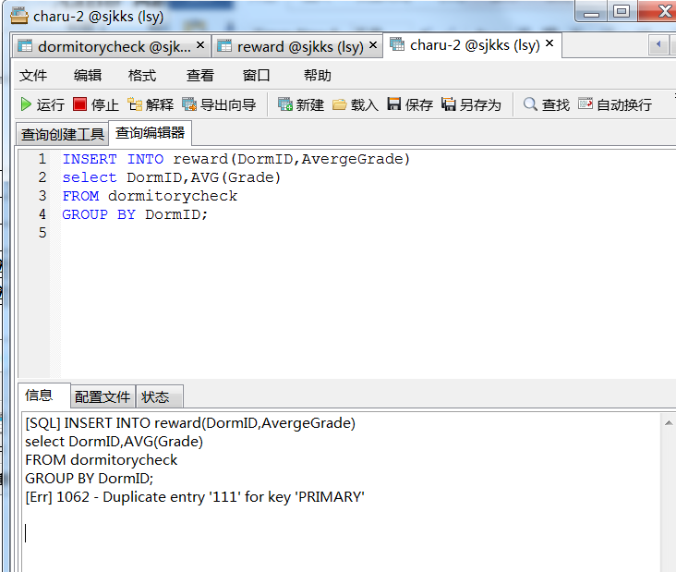
图6.10插入数据insert与select相结合
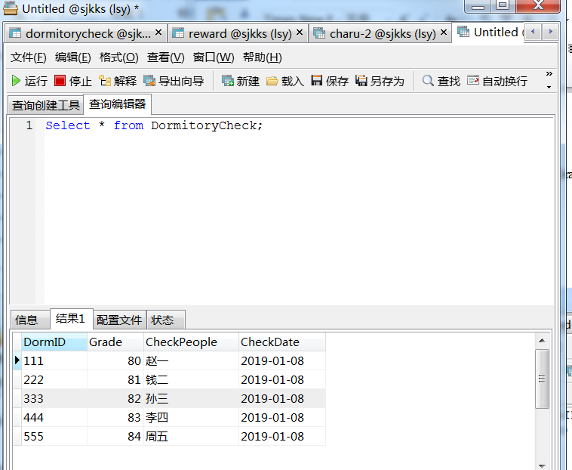
图6.11插入数据insert与select相结合变化后

- 评比奖励以平均分的高—>低排序，进而划分等级起来也较容易。
SQL语句：
SELECT DormID 宿舍号,AvergeGrade 平均成绩
FROM reward
ORDER BY AvergeGrade DESC;
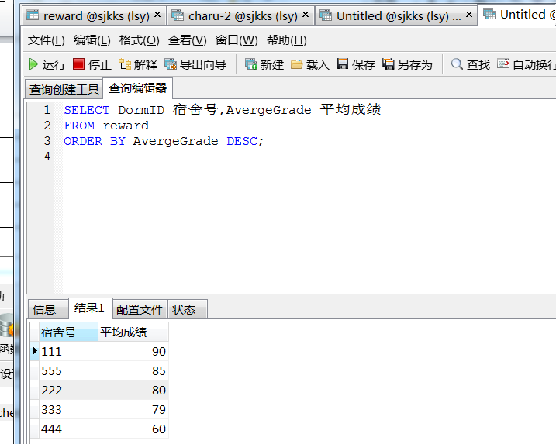
图6.12降序排列select和Order By

触发器的书写：
create TRIGGER tg1
AFTER INSERT on dormitorycheck
for each ROW
BEGIN
update reward SET avergeGrade=(SELECT AVG(Grade) FROM dormitorycheck WHERE dormitorycheck.dormId=new.dormId)
WHERE reward.dormId=new.dormId;
END
//插入语句时候，会调用触发器
INSERT into dormitorycheck(dormID,Grade,checkpeople,checkdate)
VALUES('666',77,'李六六','2019-01-08')
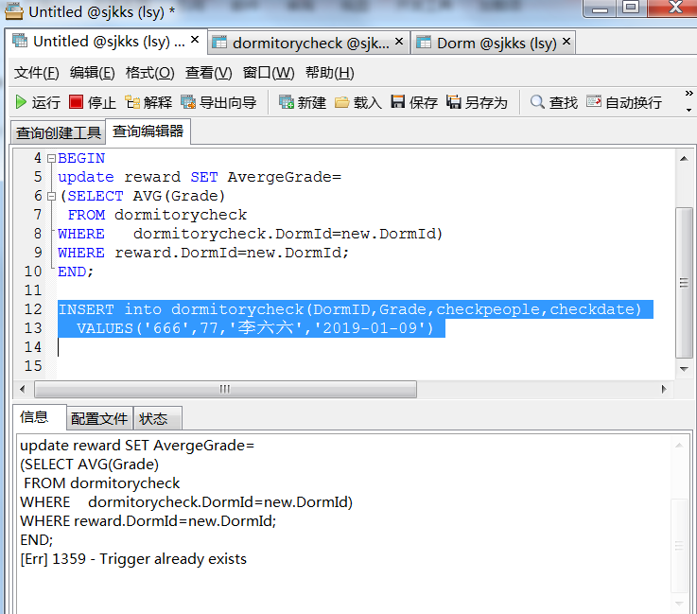
图6. 13插入触发器
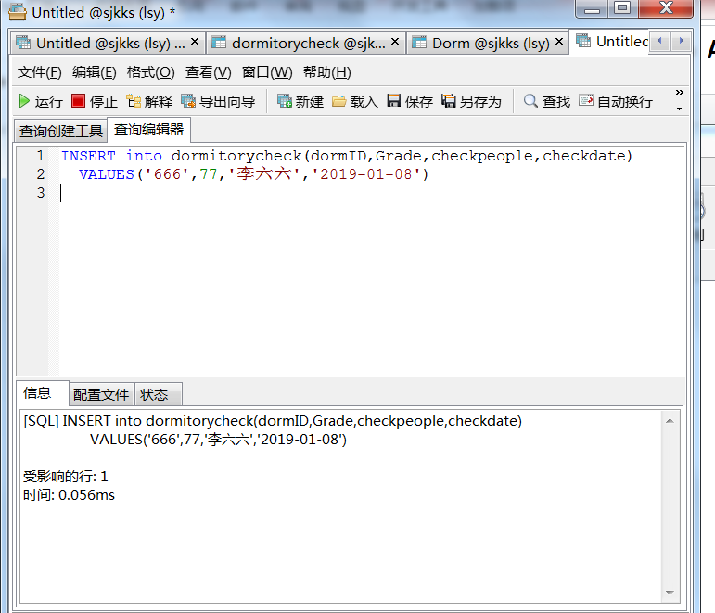
图6.14插入触发器后变化

- 评比分出来后，我们根据需要进行等级的划分插入。
SQL语句：
UPDATE reward
SET rewardLevel='一等奖'
WHERE AvergeGrade>=90;

UPDATE reward
SET rewardLevel='二等奖'
WHERE AvergeGrade>=80 AND AvergeGrade<90;

UPDATE reward
SET rewardLevel='三等奖'
WHERE AvergeGrade>=70 AND AvergeGrade<80;
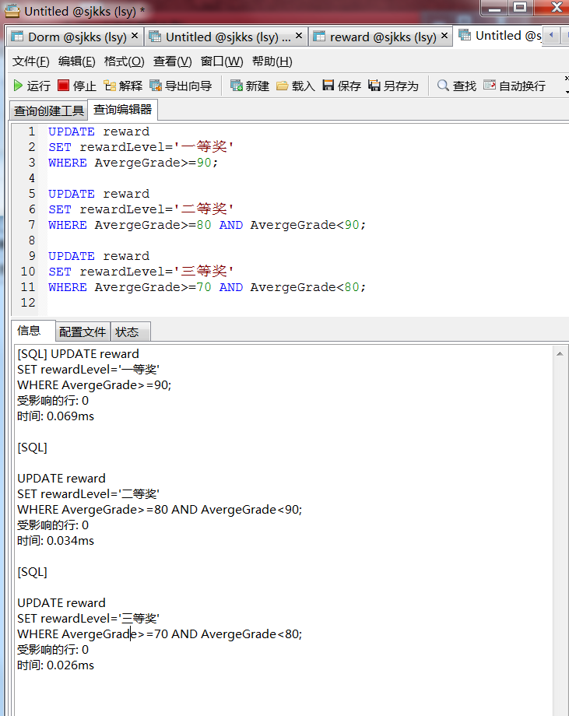

图6.15奖励的划分和添加update和where条件

此时数据（由大到小、等级插入后）查询显示为：
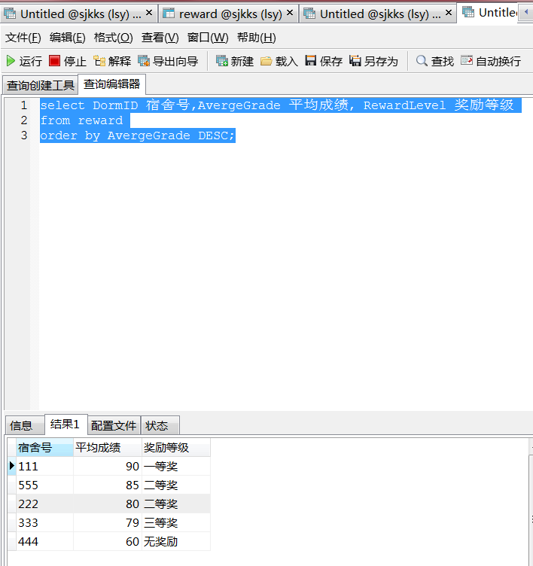
6.16插入后平均成绩与奖励等级
- 删除数据：
Delete
From Reward
Where DormID='222';
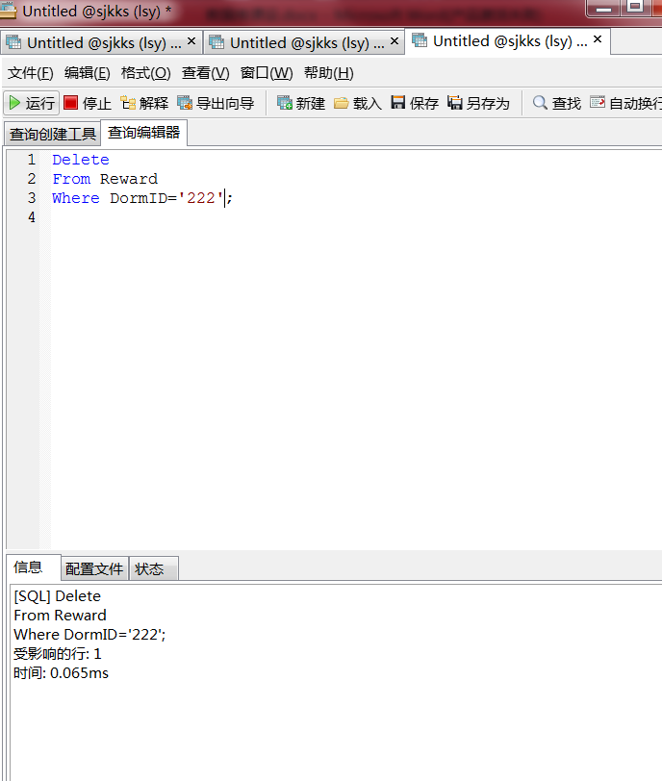
图6.17删除数据
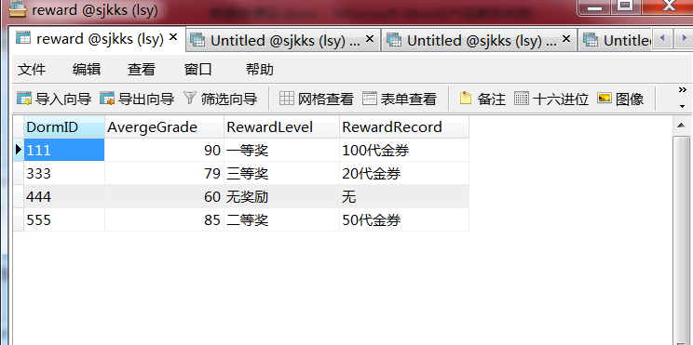
图6. 18删除数据后变化

- 修改数据：
Update Reward
Set AvergeGrade=90
Where DormID='333';
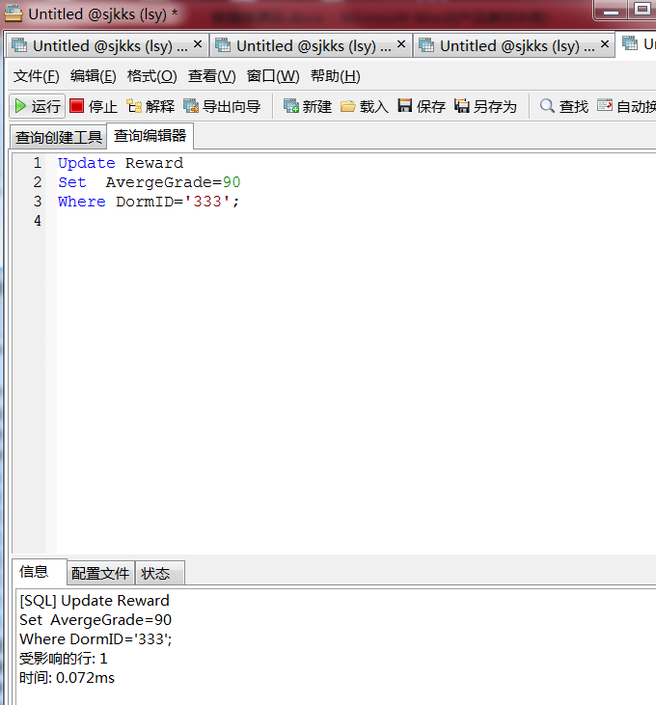
图6.19修改数据
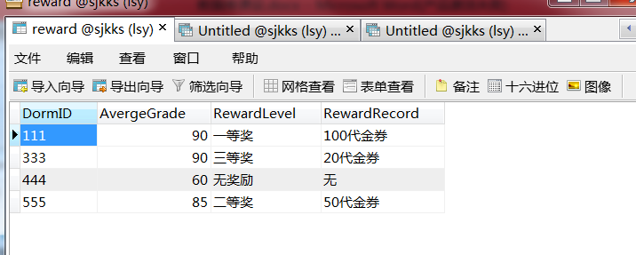
图6.2.8.2修改数据后变化

- 查询数据：
Select DormID 宿舍号,AvergeGrade 平均成绩,RewardLevel 奖励,RewardRecord 奖励情况
From Reward
Where DormID='333';
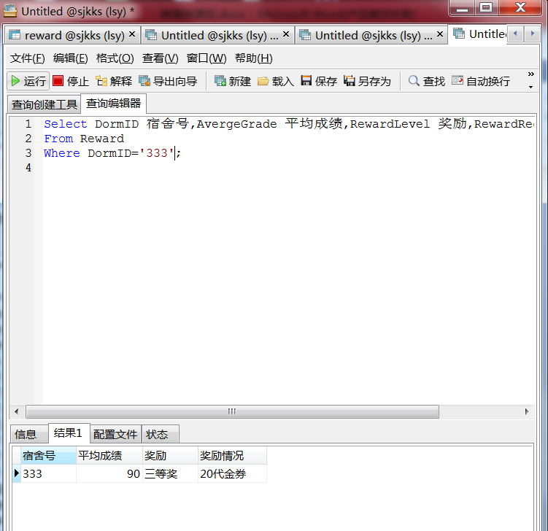
图6.20查询数据

6.3 学生物品登记功能模块3
（1）功能描述和SQL语句
功能描述：
出入登记：实现对学生搬出公寓的货物进行登记，登记信息包括寝室信息（宿舍号）、学生信息（学号、姓名）、货物信息、时间。
SQL语句：
- 添加数据：
Insert into StudentRegister(DormID,StudentID,Studentname,Date,Goods)
Values('555','201611104055','王五五','2019-01-20','电脑、行李');
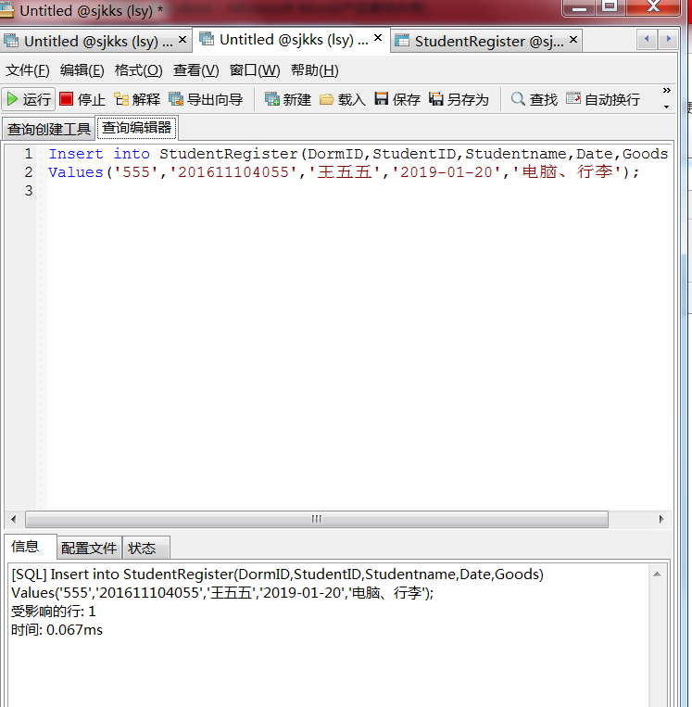
图6.21添加数据
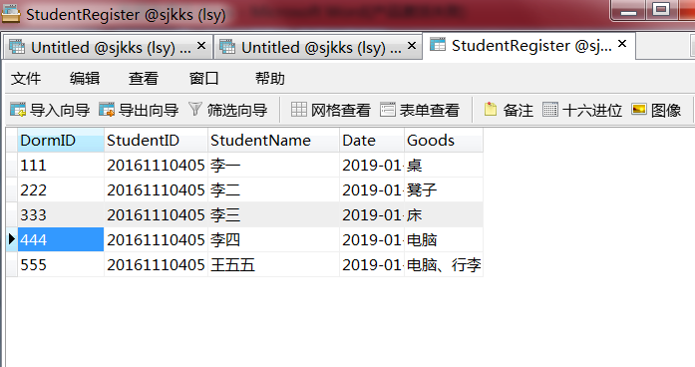

图6.22添加数据后变化
- 删除数据：
Delete
From StudentRegister
Where DormID='555';

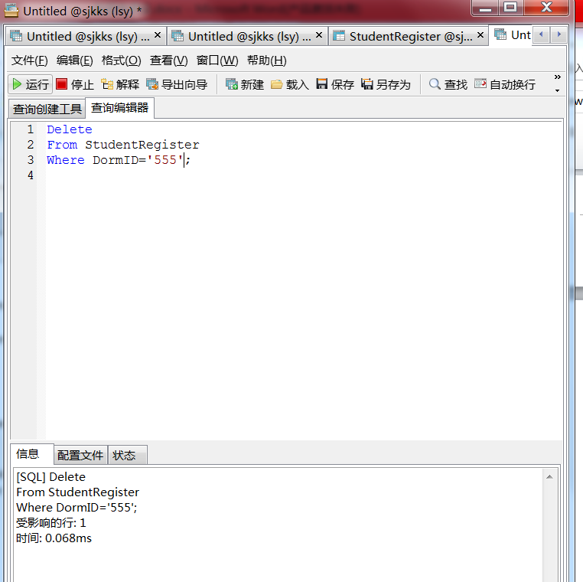
图6.23删除数据
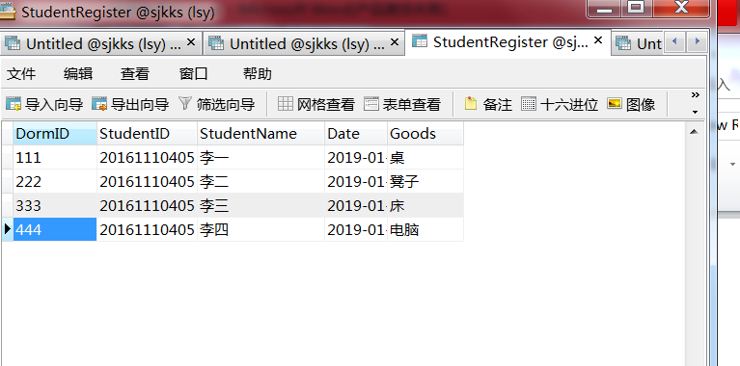
图6.24删除数据后变化

- 修改数据：
Update StudentRegister
Set StudentID='201611104052'
Where StudentID='201611104053';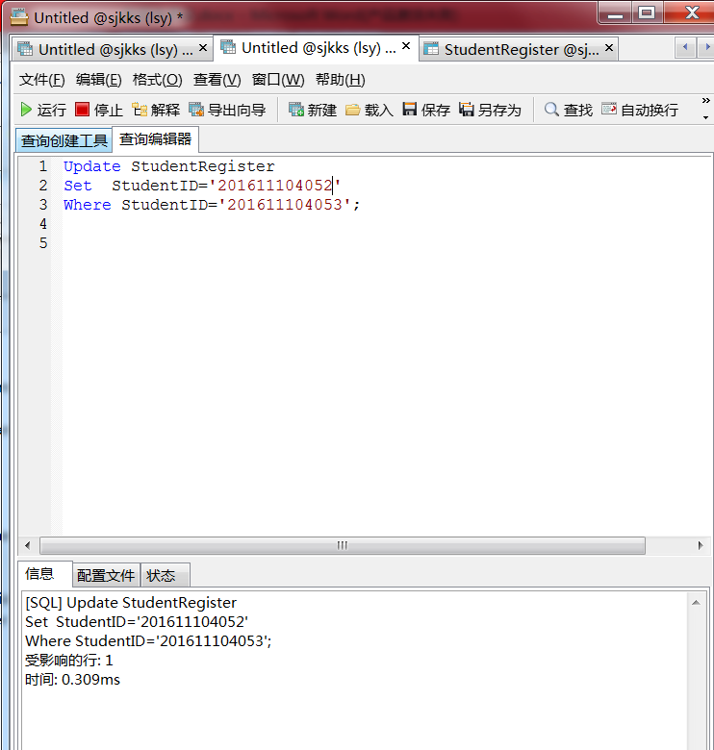
图6.25添加数据
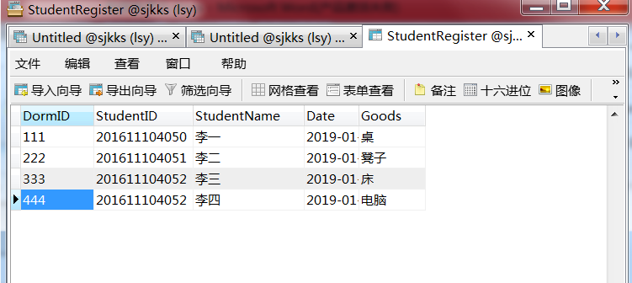
图6.26添加数据后变化

- 查询数据：
a.
Select DormID 宿舍号,StudentID 学号,Studentname 姓名,Goods 物品
From studentregister
Where DormID='333';
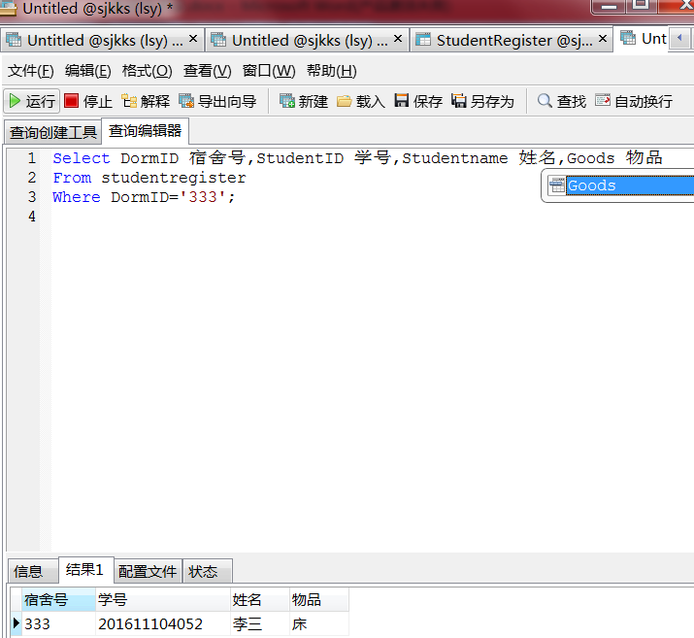
图6.27查询数据

b.当有学生搬出的物品是违规的时，我们采用嵌套查询的SQL语句，来了解这个学生的详细信息，进而找到该学生：
SELECT *
FROM student
where StudentID IN(
SELECT StudentID
FROM studentregister
where Goods LIKE '%电脑%' );
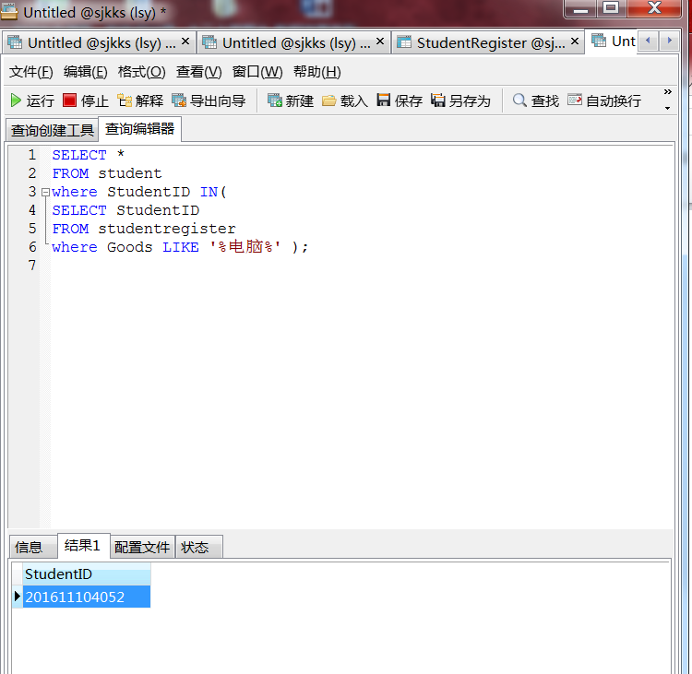
图6.28 SQL语句的嵌套查询
6.4 外来人员登记功能模块4
（1）功能描述和SQL语句
功能描述：
对外来人员进行登记，登记信息包括姓名、身份证号、事由、来访时间、离开时间等。
SQL语句：
添加数据、删除数据、修改数据、查询数据
- 添加数据：
Insert into WailaiRegister(Name,CardID,Reason,InTime,OutTime)
Values('张三','670123','检查卫生','2019-01-20 09:00','2019-01-20 10:00');
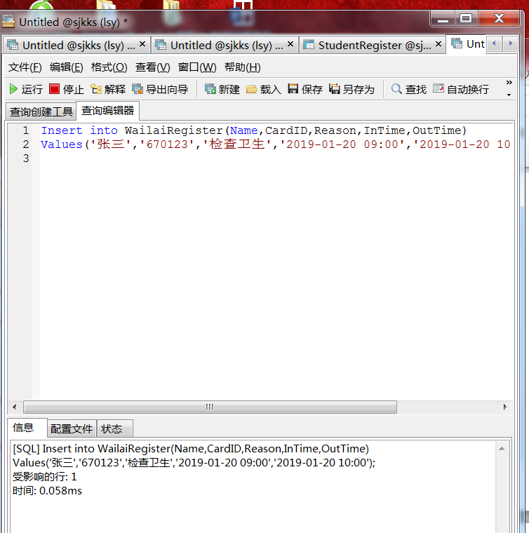
图6.29添加数据
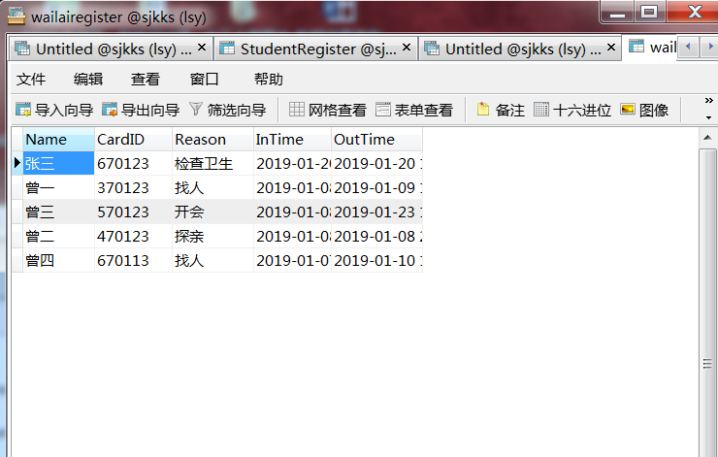
图6.30添加数据后变化

- 删除数据：
Delete
From exRegistration
Where name='张三';
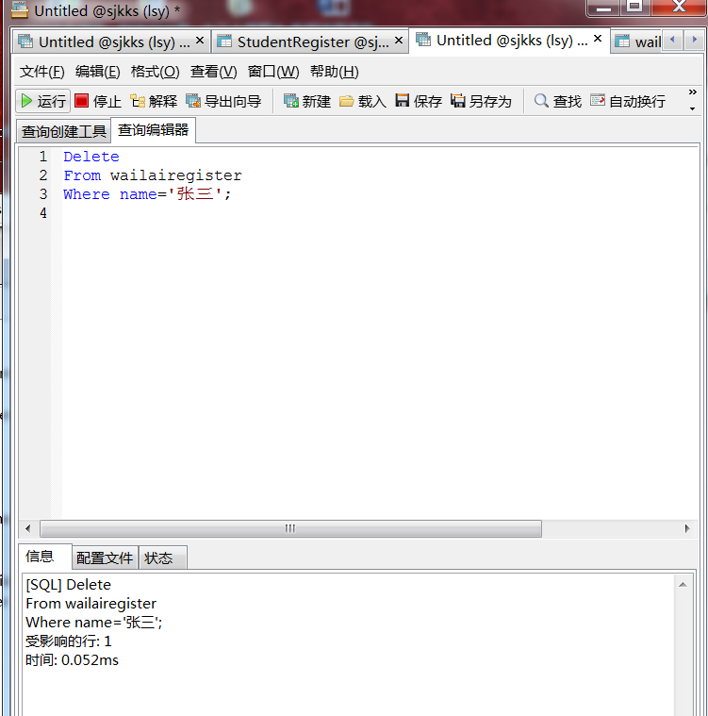
图6.31删除数据
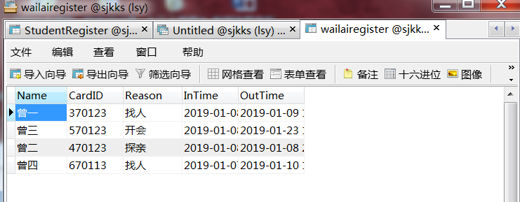
图6.32删除数据后变化

- 修改数据
Update wailairegister
Set name='李四'
Where name='科比’;

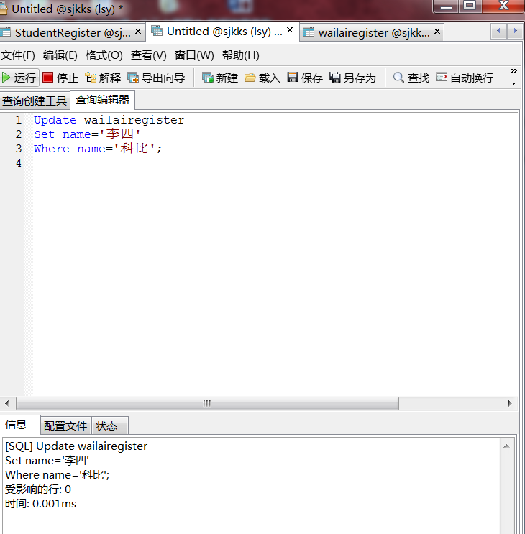
图6.33修改数据

- 查询数据
SELECT name 姓名,cardid 身份证号,reason 事由,intime 来访时间,outtime 离开时间
FROM wailairegister;
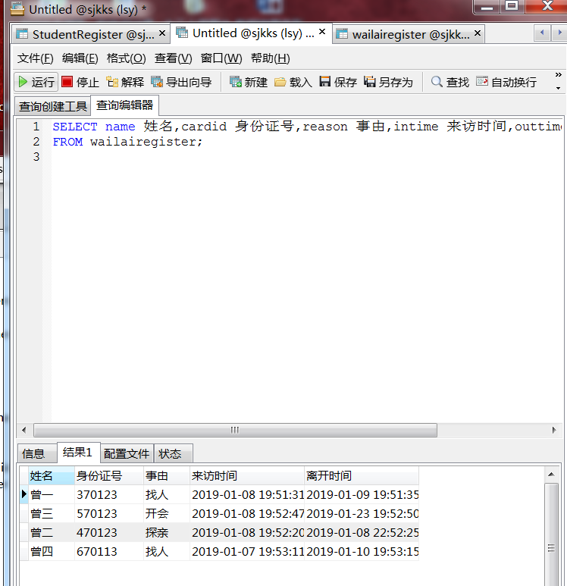
图6.34数据查询

存储过程实现:由题目要求设计相应的存储过程实现。
本模块是对外来人员的登记，故使用存储过程实现数据的插入。

实现对学生出入物品的插入同时实现对外来人员的登记记录的存储过程：
//实现存储过程/
CREATE PROCEDURE InGo(
dormid VARCHAR(10),studentid char(12),studentname VARCHAR(10),Date date,Goods VARCHAR(50),
Name VARCHAR(5),cardID CHAR(20),Reason VARCHAR(50),InTime datetime,OutTime datetime
)
BEGIN
INSERT INTO studentregister
VALUES(dormid,studentid,studentname,DATE,Goods);
INSERT INTO wailairegister
VALUES(name,cardID,Reason,InTime,OutTime);
END
//调用存储过程
CALL InGo('444','201611104050','李一','2019- 01-08',
'电脑','科比',' 3214555566677','帮忙','2019-01-09 09:00','2019-01-09 10:00')
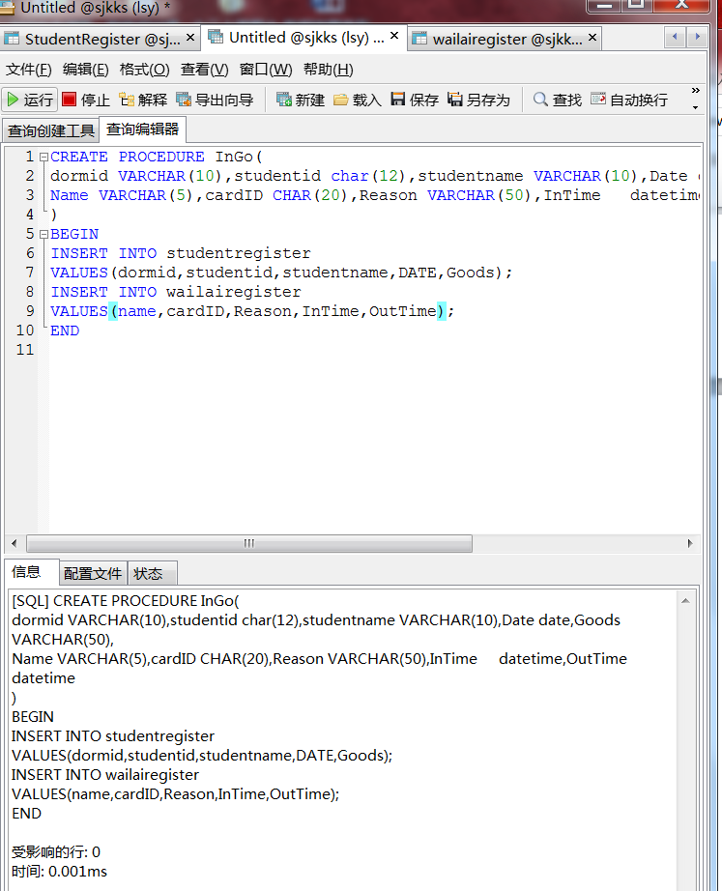图6.4.4.1存储过程实现
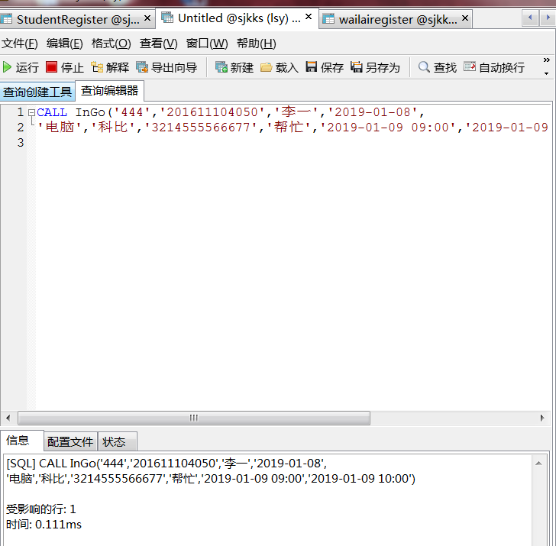
图6.35存储过程实现变化

数据库插入显示学生物品搬离登记：
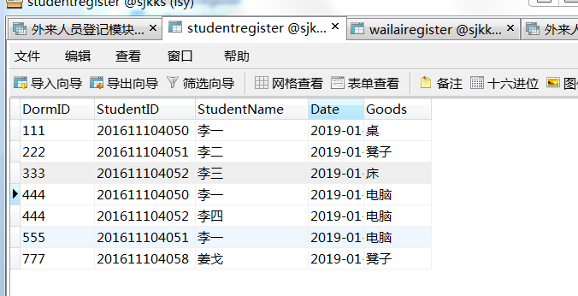
图6.36存储过程实现往学生物品搬离表插入

数据库插入显示外来人员登记：
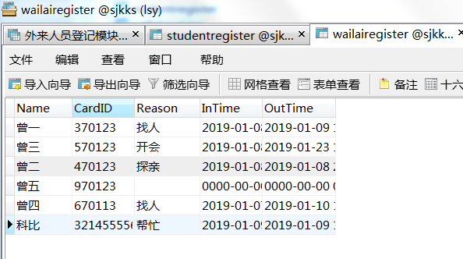
图6.37存储过程实现同时往外来人员表插入

7 总结
一开始没有熟练掌握数据流图的画法，导致做了很多无用功，改了又改，删了又删。之后通过仔细翻阅课本，查找网上资料，终于做出了比较完善的图。
在写外键的时候，因为没有提前建立好Student、Dorm表，所以sql语句一直报错。通过一直尝试，终于找到了出错原因，建立好Student、Dorm表，再进行其他操作。
表的规范化以及表的主键的确立。进过一番考量，在主键的确定上以及外键的引用上，最终得到明确的结果。

参考文献
[1] 萨师煊, 王珊. 数据库系统概论[M].北京:高等教育出版社,2006.
[2] 冯俊.大学计算机数据库与程序设计[M].北京:清华大学出版社,2012.
[3] 刘金玲.数据库原理及应用[M].北京:清华大学出版社,2010.
[4] 王志平. . 数据库技术及应用试验与课程设计教程[M]. 北京:清华大学出版社,2015.
[5] 贺桂英.数据库应用课程设计指导书[M].北京:中央广播大学出版社,2010.
[6] 徐琴.数据库设计基础任务驱动教程[M].北京:水利水电出版社,203.
[7] 康诺丽.数据库设计实现与管理[M].北京:电子工业出版社,2010.
[8] 徐文武.系统开发案例精选[M].北京:清华大学出版社,2010.
[9] 马军.sql语言与数据库操作技术大全[M].北京:电子工业出版社,2010..
[10] 刘建.数据库原理及应用分析[M].北京:清华大学出版社,2010.

